Отчёт по лабораторной работе №7
Дисциплина: Операционные системы
Николаева Ангелина Борисовна
Содержание

1 1. Цель работы 1
2 2. Задание 1
3 3. Теоретическое введение 3
4 4. Выполнение лабораторной работы 3
5 5. Выводы 9
Список литературы 9

1 1. Цель работы
Ознакомление с файловой системой Linux, её структурой, именами и содержанием каталогов. Приобретение практических навыков по применению команд для работы с файлами и каталогами, по управлению процессами (и работами), по проверке использования диска и обслуживанию файловой системы.

2 2. Задание
- Выполните все примеры, приведённые в первой части описания лабораторной работы.
- Выполните следующие действия, зафиксировав в отчёте по лабораторной работе используемые при этом команды и результаты их выполнения:
- 2.1. Скопируйте файл /usr/include/sys/io.h в домашний каталог и назовите его equipment. Если файла io.h нет, то используйте любой другой файл в каталоге /usr/include/sys/ вместо него.
- 2.2. В домашнем каталоге создайте директорию ~/ski.plases.
- 2.3. Переместите файл equipment в каталог ~/ski.plases.
- 2.4. Переименуйте файл ~/ski.plases/equipment в ~/ski.plases/equiplist.
- 2.5. Создайте в домашнем каталоге файл abc1 и скопируйте его в каталог ~/ski.plases, назовите его equiplist2.
- 2.6. Создайте каталог с именем equipment в каталоге ~/ski.plases.
- 2.7. Переместите файлы ~/ski.plases/equiplist и equiplist2 в каталог ~/ski.plases/equipment.
- 2.8. Создайте и переместите каталог ~/newdir в каталог ~/ski.plases и назовите его plans.
- Определите опции команды chmod, необходимые для того, чтобы присвоить перечис- ленным ниже файлам выделенные права доступа, считая, что в начале таких прав нет:
- 3.1. drwxr–r– … australia
- 3.2. drwx–x–x … play
- 3.3. -r-xr–r– … my_os
- 3.4. -rw-rw-r– … feathers При необходимости создайте нужные файлы.
- Проделайте приведённые ниже упражнения, записывая в отчёт по лабораторной работе используемые при этом команды:
- 4.1. Просмотрите содержимое файла /etc/password.
- 4.2. Скопируйте файл ~/feathers в файл ~/file.old.
- 4.3. Переместите файл ~/file.old в каталог ~/play.
- 4.4. Скопируйте каталог ~/play в каталог ~/fun.
- 4.5. Переместите каталог ~/fun в каталог ~/play и назовите его games.
- 4.6. Лишите владельца файла ~/feathers права на чтение.
- 4.7. Что произойдёт, если вы попытаетесь просмотреть файл ~/feathers командой cat?
- 4.8. Что произойдёт, если вы попытаетесь скопировать файл ~/feathers?
- 4.9. Дайте владельцу файла ~/feathers право на чтение.
- 4.10. Лишите владельца каталога ~/play права на выполнение.
- 4.11. Перейдите в каталог ~/play. Что произошло?
- 4.12. Дайте владельцу каталога ~/play право на выполнение.
- Прочитайте man по командам mount, fsck, mkfs, kill и кратко их охарактеризуйте, приведя примеры.

3 3. Теоретическое введение
Для создания текстового файла можно использовать команду touch. Формат команды: - touch имя-файла Для просмотра файлов небольшого размера можно использовать команду cat. Формат команды: - cat имя-файла

4 4. Выполнение лабораторной работы
- Выполните все примеры, приведённые в первой части описания лабораторной работы.
Копирую файл ~/abc1 в файл april и в файл may
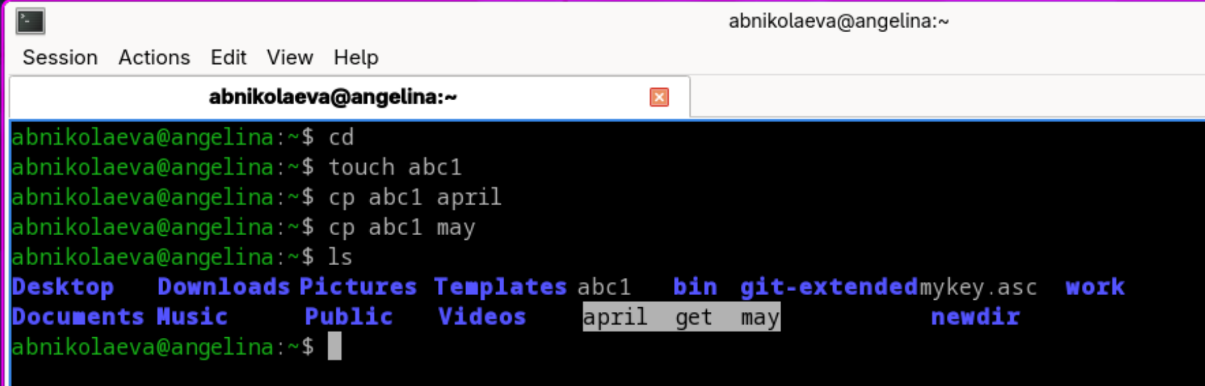
Рис. 1: Копирование файла в текущем каталоге
Копирую файлы april и may в каталог monthly
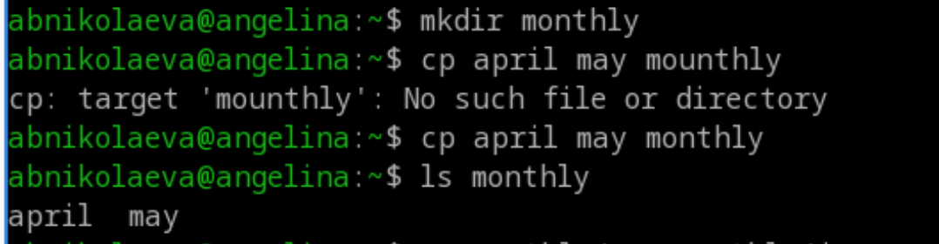
Рис. 2: Копирование нескольких файлов в каталог
Копирую файл monthly/may в файл с именем june
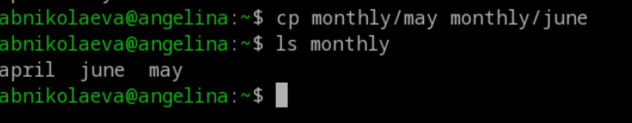
Рис. 3: Копирование файлов в произвольном каталоге
Копирую каталог monthly в каталог monthly.00
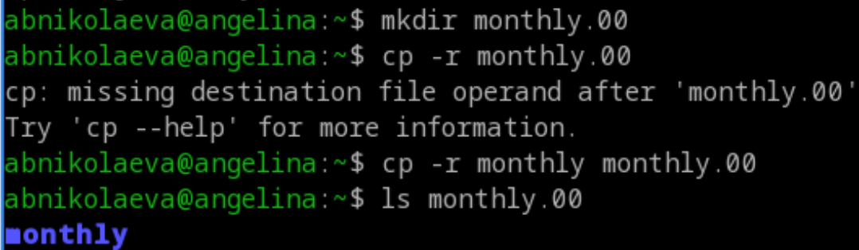
Рис. 4: Копирование каталогов в текущем каталоге
Копирую каталог monthly.00 в каталог /tmp
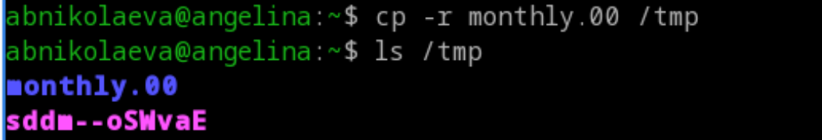
Рис. 5: Копирование каталогов в произвольном каталоге
Изменяю название файла april на july в домашнем каталоге
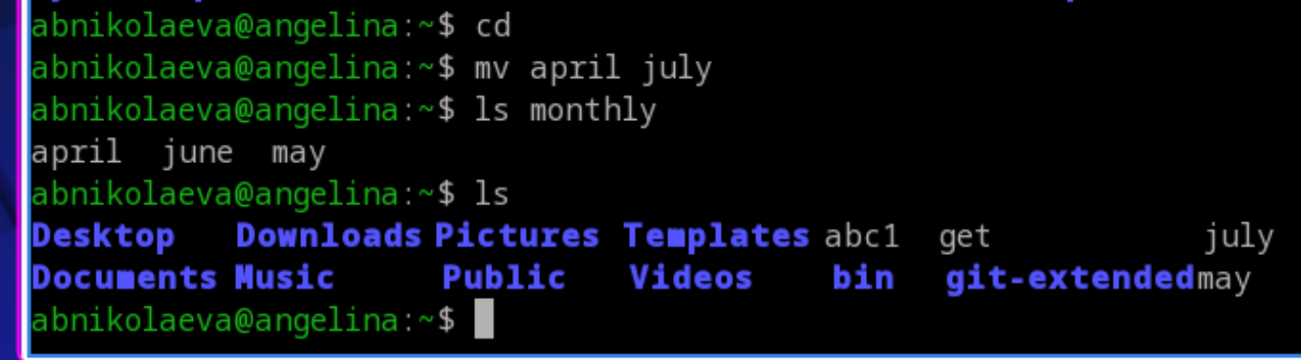
Рис. 6: Переименование файлов в текущем каталоге
Перемещаю файл july в каталог monthly.00
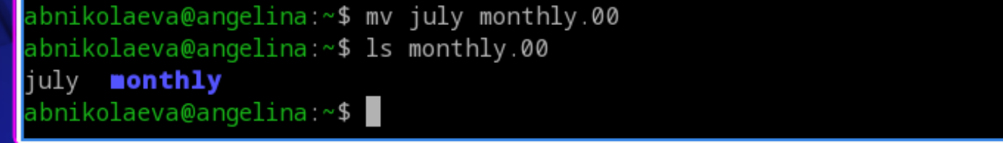
Рис. 7: Перемещение файлов в другой каталог
Переименовываю каталог monthly.00 в monthly.01
Рис. 8: Переименование каталогов в текущем каталоге
Перемещаю каталог monthly.01в каталог reports
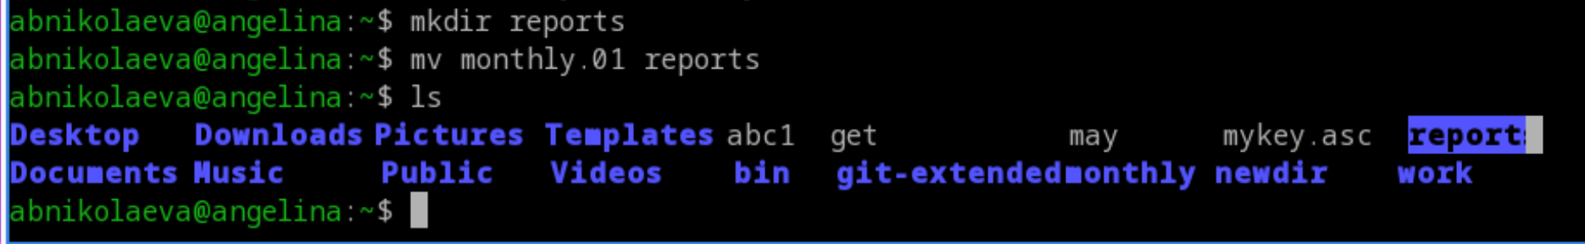
Рис. 9: Перемещение каталога в другой каталог
Переименовываю каталог reports/monthly.01 в reports/monthly
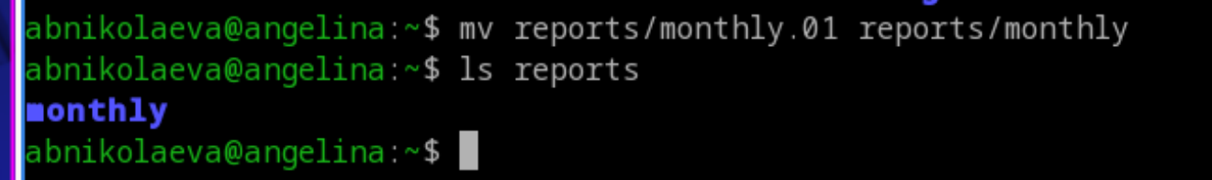
Рис. 10: Переименование каталога, не являющегося текущим
Создаю файл ~/may с правом выполнения для владельца, лишаю владельца файла ~/may права на выполнение
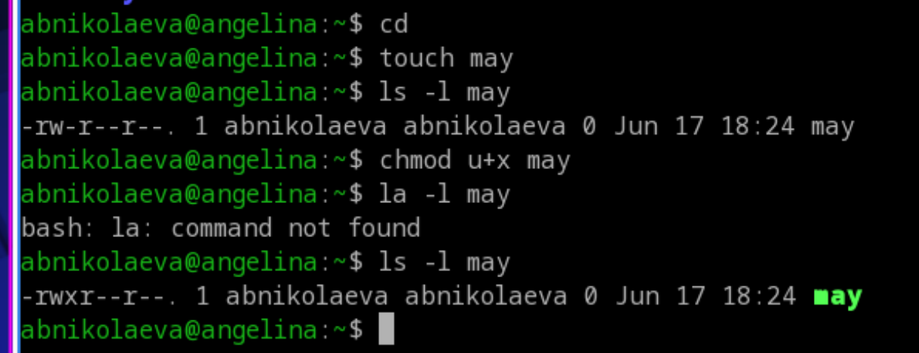
Рис. 11: Добавление и лишение прав доступа владельца
Создаю каталог monthly с запретом на чтение для членов группы и всех остальных пользователей
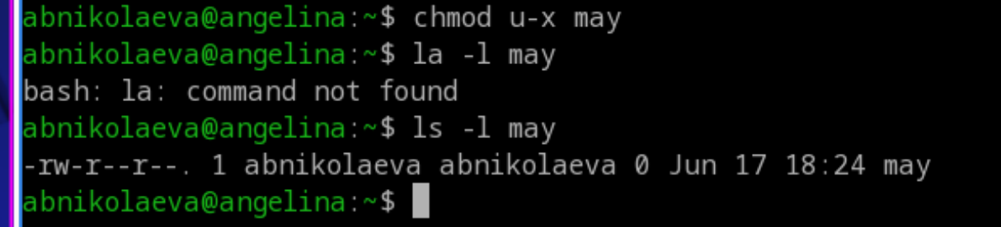
Рис. 12: Лишение прав доступа группы и остальных
Создаю файл ~/abc1 с правом записи для членов группы
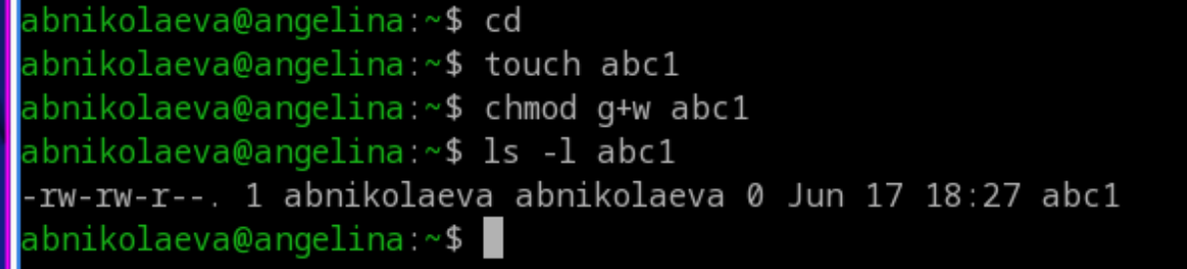
Рис. 13: Добавление прав доступа группе
- Выполните следующие действия, зафиксировав в отчёте по лабораторной работе используемые при этом команды и результаты их выполнения
Копирую файл /usr/include/sys/io.h в домашний каталог и называю его equipment.
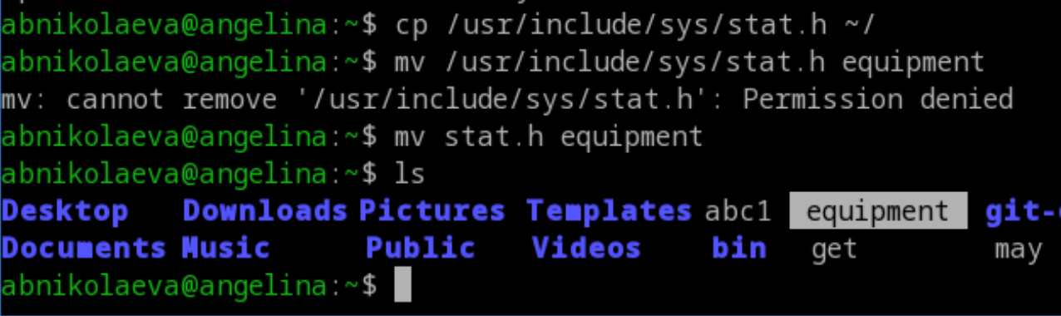
Рис. 14: 2.1
В домашнем каталоге создаю директорию ~/ski.plases. Перемещаю файл equipment в каталог ~/ski.plases.
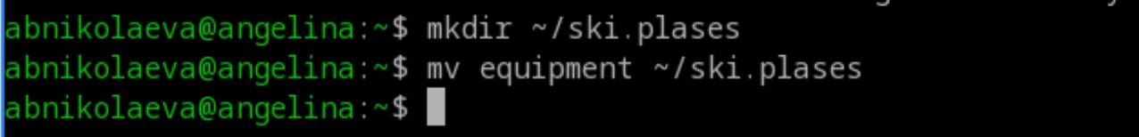
Рис. 15: 2.2 и 2.3
Переименовываю файл ~/ski.plases/equipment в ~/ski.plases/equiplist.
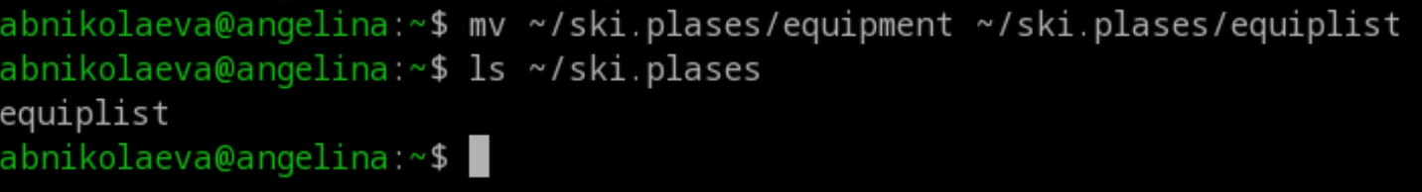
Рис. 16: 2.4
Создаю в домашнем каталоге файл abc1 и копирую его в каталог ~/ski.plases, называю его equiplist2.
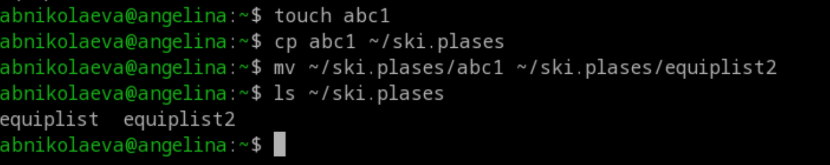
Рис. 17: 2.5
Создаю каталог с именем equipment в каталоге ~/ski.plases, перемещаю файлы ~/ski.plases/equiplist и equiplist2 в каталог ~/ski.plases/equipment.
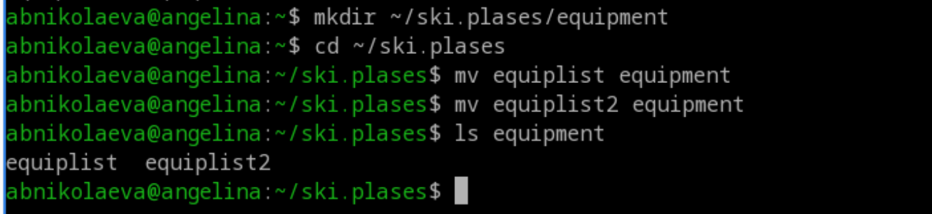
Рис. 18: 2.6 и 2.7
Создаю и перемещаю каталог ~/newdir в каталог ~/ski.plases и назоваю его plans.
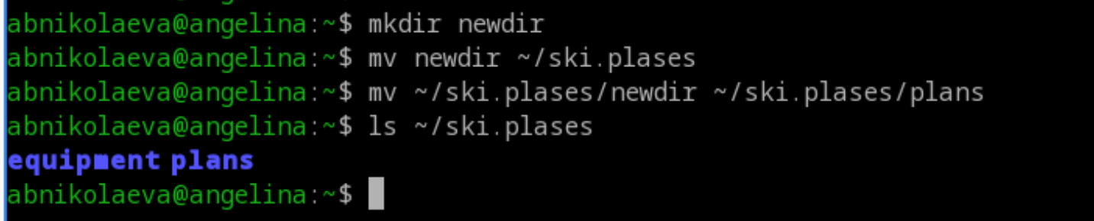
Рис. 19: 2.8
- Определите опции команды chmod, необходимые для того, чтобы присвоить перечисленным ниже файлам выделенные права доступа, считая, что в начале таких прав нет:
- 3.1. drwxr–r– … australia
- 3.2. drwx–x–x … play
- 3.3. -r-xr–r– … my_os
- 3.4. -rw-rw-r– … feathers
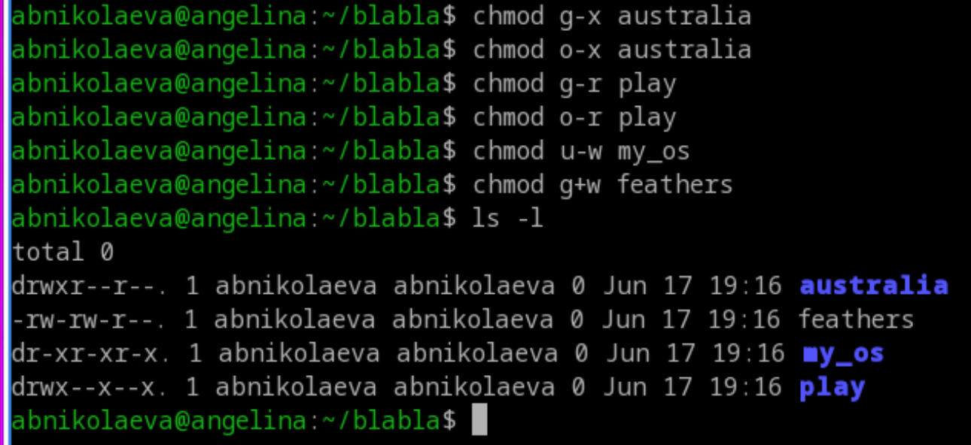
Рис. 20: Управление правами доступа
- Проделайте приведённые ниже упражнения, записывая в отчёт по лабораторной работе используемые при этом команды
Просмотриваю содержимое файла /etc/password.
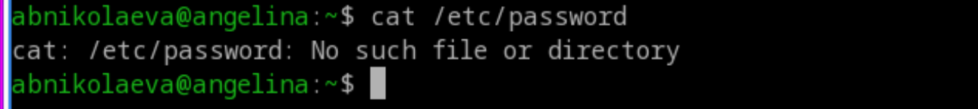
Рис. 21: 4.1
Копирую файл ~/feathers в файл ~/file.old, перемещаю файл ~/file.old в каталог ~/play
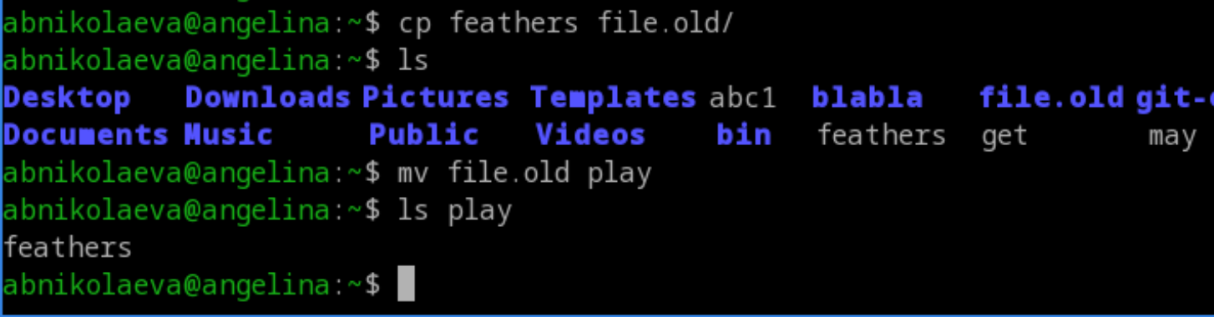
Рис. 22: 4.2 и 4.3
Копирую каталог ~/play в каталог ~/fun, перемещаю каталог ~/fun в каталог ~/play и называю его games
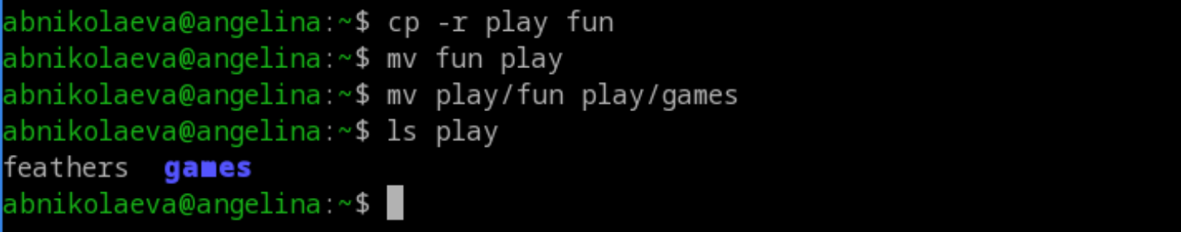
Рис. 23: 4.4 и 4.5
Лишаю владельца файла ~/feathers права на чтение.
Что произойдёт, если вы попытаетесь просмотреть файл ~/feathers командой cat? Что произойдёт, если вы попытаетесь скопировать файл ~/feathers?
В обоих случаях отказывает в доступе
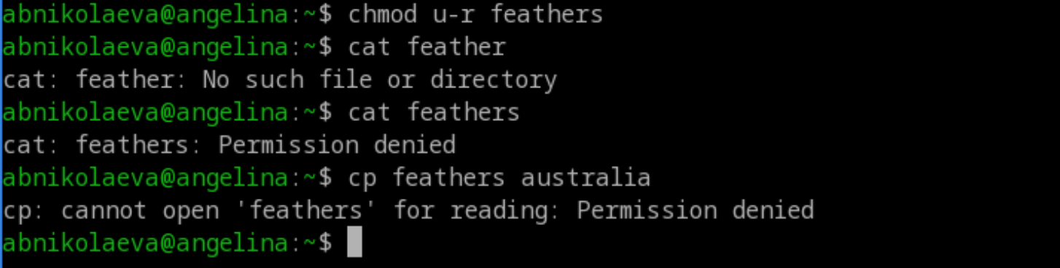
Рис. 24: 4.6-4.8
Даю владельцу файла ~/feathers право на чтение. Лишаю владельца каталога ~/play права на выполнение. Перехожу в каталог ~/play. Что произошло?
Отказано в доступе
Даю владельцу каталога ~/play право на выполнение.
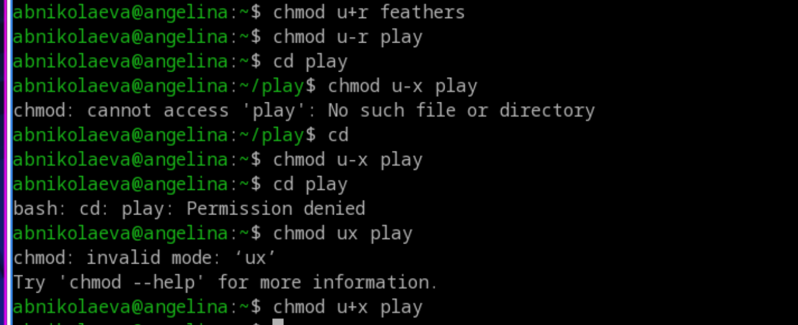
Рис. 25: 4.9-4.12
- Прочитайте man по командам mount, fsck, mkfs, kill и кратко их охарактеризуйте, приведя примеры.
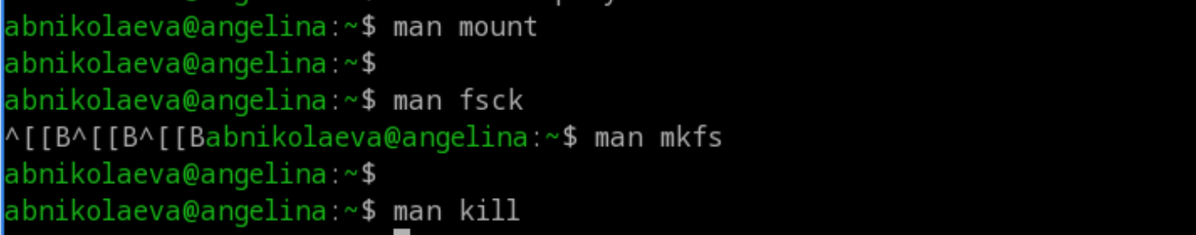
Рис. 26: man
mount Подключение файловых систем к дереву каталогов. fsck Проверка и исправление ошибок файловой системы. mkfs Создание новой файловой системы. kill Отправка сигналов процессам (управление их жизненным циклом).

5 5. Выводы
Во время выполнения лабораторной работы я приобрела практические навыки взаимодействия пользователя с файловой системой Linux посредством командной строки.

Список литературы

